Fallo 1
Herramienta: Claude, 8 de septiembre de 2026 (modo effort high).
Qué generó: la cifra de 62,3 % como eficiencia promedio en cobertura en
Galvis-Aponte (2015), que quedó en el estado del arte del anteproyecto
entregado, junto con la referencia con páginas 11-40.
Qué estaba mal: el Cuadro 2 del artículo (p. 89) reporta 63,43; el 62,3
aparece solo en el resumen, que no coincide con el cuadro de resultados del
propio artículo. Las páginas correctas son 75-98.
Cómo lo detecté: al abrir el PDF completo para la tabla de trazabilidad y
buscar la cifra en el cuerpo del texto en lugar del resumen.
Qué me costó: tiempo de verificación; la cifra entró al anteproyecto
entregado y hubo que reformular el párrafo y corregir la referencia.
Qué lo habría evitado: verificar toda cifra en el cuerpo o en los cuadros
del documento, no en el resumen ni en una respuesta de IA.
Tipo: anclaje (la referencia existe, pero la IA afirma cosas falsas sobre un documento).
Evidencia: conversación del 08/09/2026 + PDF del artículo, p. 89
Firma: Isabella Álvarez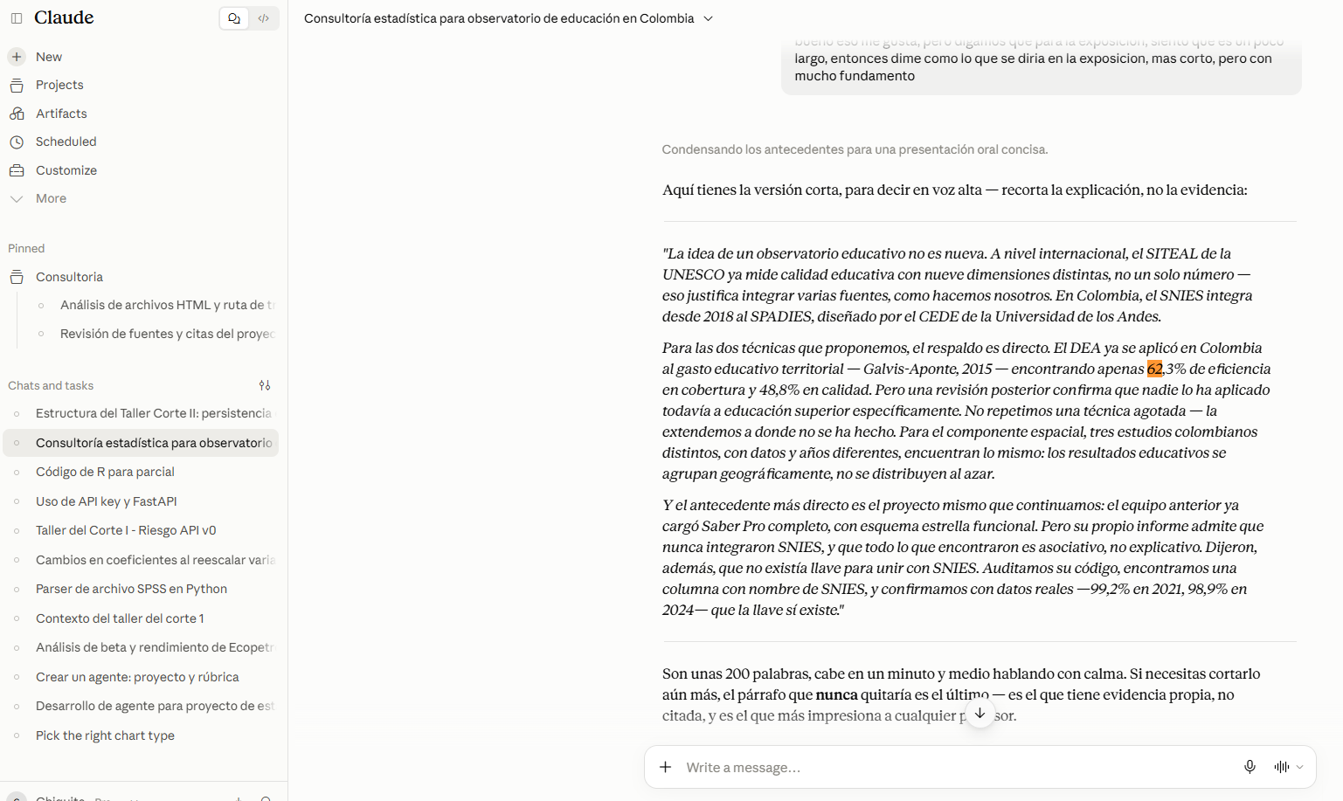

Fallo 2
Herramienta: Claude, 8 de septiembre de 2026 (modo effort high).
Qué generó: la descripción del modelo de Maza Ávila et al. (2017) como
"recursos financieros contra matrícula", que quedó en el estado del arte del
anteproyecto entregado.
Qué estaba mal: el modelo usa cuatro insumos —profesores en tiempos
completos equivalentes, gasto en personal administrativo, recursos físicos y
recursos financieros— y dos productos: matrícula de pregrado y matrícula de
posgrado. La descripción reducía el modelo a un solo insumo y un solo
producto.
Cómo lo detecté: al abrir el artículo completo para la tabla de
trazabilidad, en la sección de selección de inputs y outputs.
Qué me costó: tiempo de verificación; la descripción entró al anteproyecto
entregado y hubo que reformular la frase.
Qué lo habría evitado: verificar la especificación del modelo en la sección
metodológica del artículo antes de describirlo, en lugar de tomar un resumen
de segunda mano.
Tipo: anclaje
Evidencia:
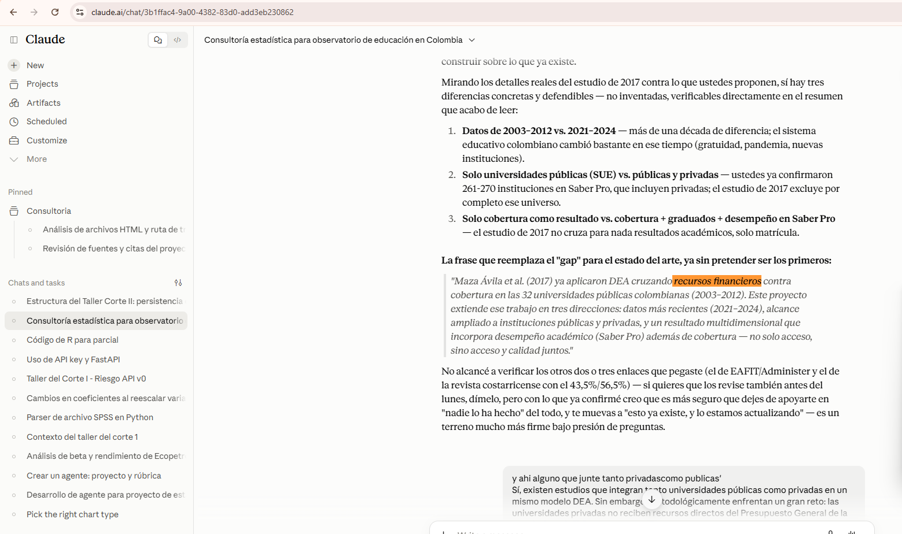
Sección "Selección de inputs y outputs", página 16 y fila T05 de la tabla de trazabilidad.
Firma: Isabella Álvarez
Fallo 3
Herramienta: [chat de IA, modelo, fecha]
Qué generó: la afirmación "La literatura sobre desigualdad territorial en
educación colombiana confirma consistentemente autocorrelación espacial en
los resultados educativos", que quedó en el estado del arte del anteproyecto
entregado.
Qué estaba mal: la afirmación se presentó sin ninguna cita. Es una
generalización fuerte sobre el estado de la literatura —"confirma
consistentemente"— y en todo el párrafo no hay una sola referencia que la
respalde, a diferencia del resto del apartado.
Cómo lo detecté: al extraer las afirmaciones del anteproyecto para la tabla
de trazabilidad, buscando la fuente de cada una; esta quedó como la única
sin fuente asignada.
Qué me costó: tiempo y que, la afirmación quedó en el documento entregado.
Qué lo habría evitado: exigir una cita para cada afirmación sobre el estado
de la literatura antes de incorporarla, sobre todo cuando generaliza.
Tipo: búsqueda
Evidencia:
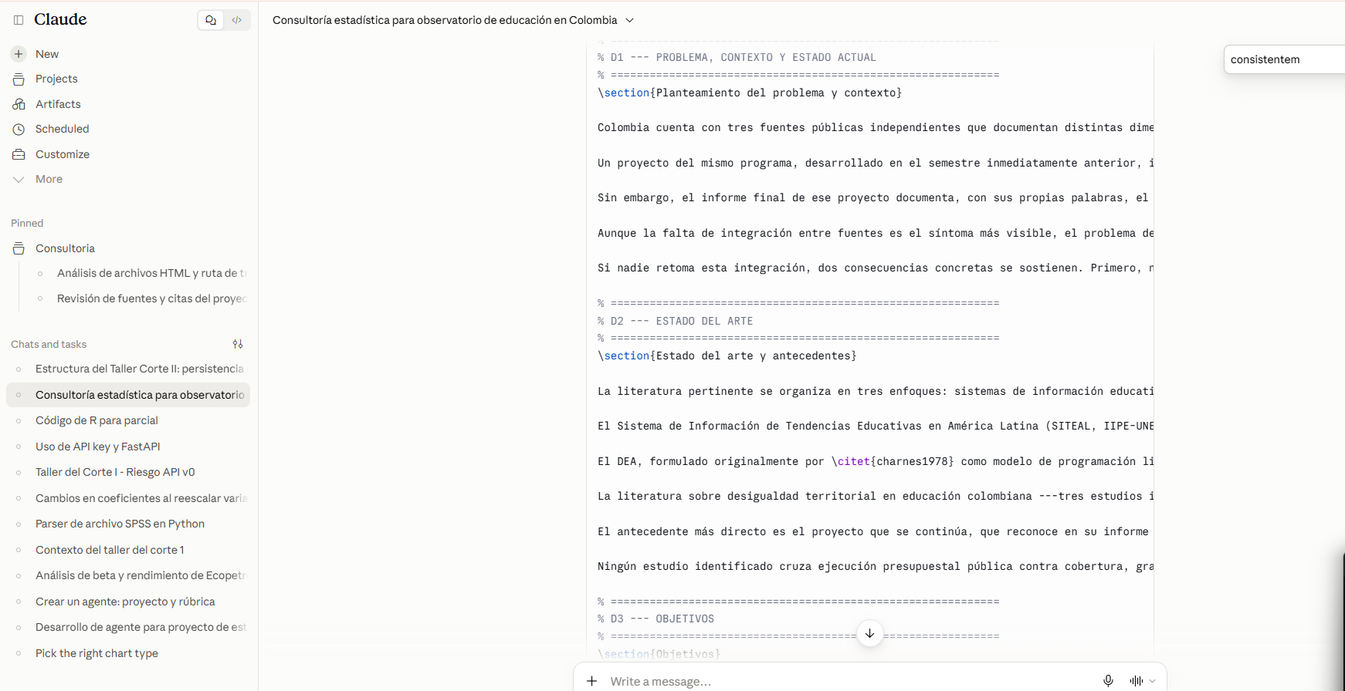
Firma: Isabella Álvarez

INVENTARIO DE FALLOS — Anderson González

Fallo 1
Herramienta: Gemini, septiembre de 2026.
Qué generó: la afirmación de que Melo-Becerra et al. (2017) mide la eficiencia de las instituciones de educación superior colombianas con modelos DEA.
Qué estaba mal: el artículo no usa DEA. Estima la eficiencia con técnicas de frontera estocástica, un método paramétrico, sobre resultados de Saber Pro del primer semestre de 2011. Las palabras clave del propio artículo son "análisis de eficiencia" y "frontera estocástica".
Cómo lo detecté: al auditar las fuentes primarias para la matriz de trazabilidad y buscar la cita textual en el documento real.
Qué me costó: tiempo de verificación; la afirmación incorrecta alcanzó a quedar en el estado del arte del anteproyecto entregado, lo que nos obligó a marcar la fila con la etiqueta de "Corregir - dato distinto" y forzará la reescritura de esa parte de la justificación metodológica.
Qué lo habría evitado: consultar el documento cargado en un sistema con cita obligatoria, en lugar de pedir un resumen de literatura de memoria.
Tipo: anclaje
Evidencia: 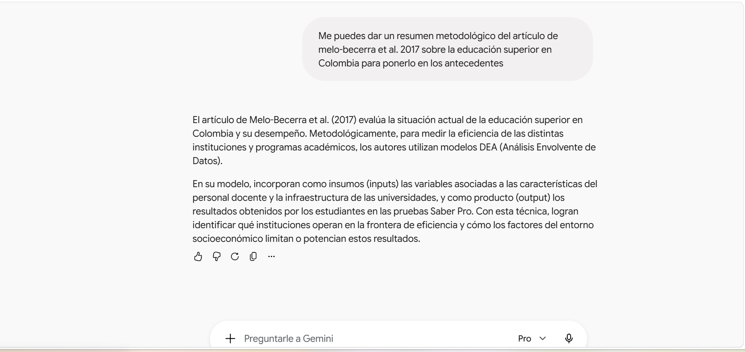

Firma: Anderson González
Fallo 2
Herramienta: Gemini, septiembre de 2026.
Qué generó: una cita presentada como textual del artículo de Visbal-Cadavid et al. (2017): "La eficiencia pura técnica, técnica, de escala y de mezcla de 32 universidades públicas...".
Qué estaba mal: el artículo está publicado íntegramente en inglés, de modo que esa frase no existe en el documento. La IA tradujo el contenido y lo entregó como extracción literal. La frase real es "pure technical, technical, scale and mix efficiencies...".
Cómo lo detecté: al buscar la frase en español con Ctrl+F dentro del PDF para llenar la columna "Cita textual de la fuente", no arrojó resultados; la encontré buscando los términos en inglés.
Qué me costó: tiempo de verificación; además, la cita traducida estuvo a punto de quedar registrada en el Excel, lo que habría incumplido directamente la regla estricta de trazabilidad de nuestro equipo, la cual exige mantener el idioma original.
Qué lo habría evitado: extraer la cita copiándola directamente del PDF, y no pedirle a una IA que devuelva texto literal de un documento.
Tipo: anclaje
Evidencia: 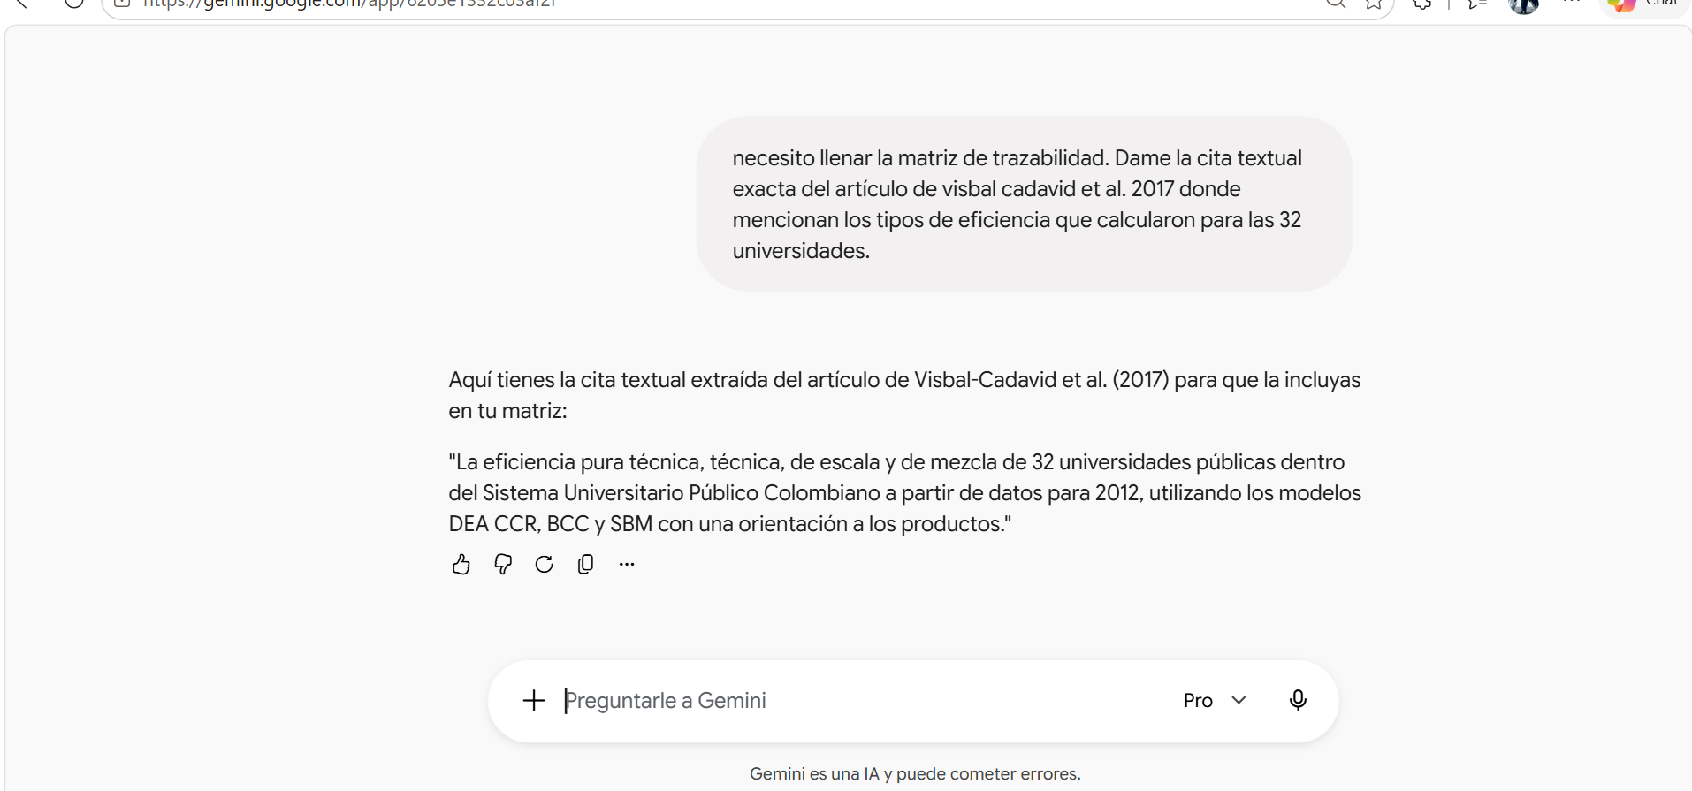
Firma: Anderson González
Fallo 3
Herramienta: Gemini, septiembre de 2026.
Qué generó: la afirmación de que Visbal-Cadavid et al. (2017) evaluó la eficiencia de las universidades públicas colombianas con datos de 2017.
Qué estaba mal: 2017 es el año de publicación. El resumen del artículo indica que presenta los resultados de un estudio de eficiencia de las universidades públicas colombianas en 2012, con datos del Ministerio de Educación Nacional, e incluye un análisis de productividad entre 2011 y 2012.
Cómo lo detecté: al auditar el PDF para llenar la fila T16 de la matriz de trazabilidad y revisar el resumen y la sección de metodología.
Qué me costó: tiempo de verificación; Esta confusión ingresó al anteproyecto entregado, afectando la justificación de nuestro alcance. Hizo parecer que los antecedentes cubrían hasta 2017, restándole fuerza a nuestra propuesta metodológica que busca actualizar el vacío de literatura desde 2012 hasta el periodo 2021-2024.
Qué lo habría evitado: verificar el periodo de la muestra en la sección de datos del artículo, y no inferirlo del año de publicación.
Tipo: anclaje
Evidencia: 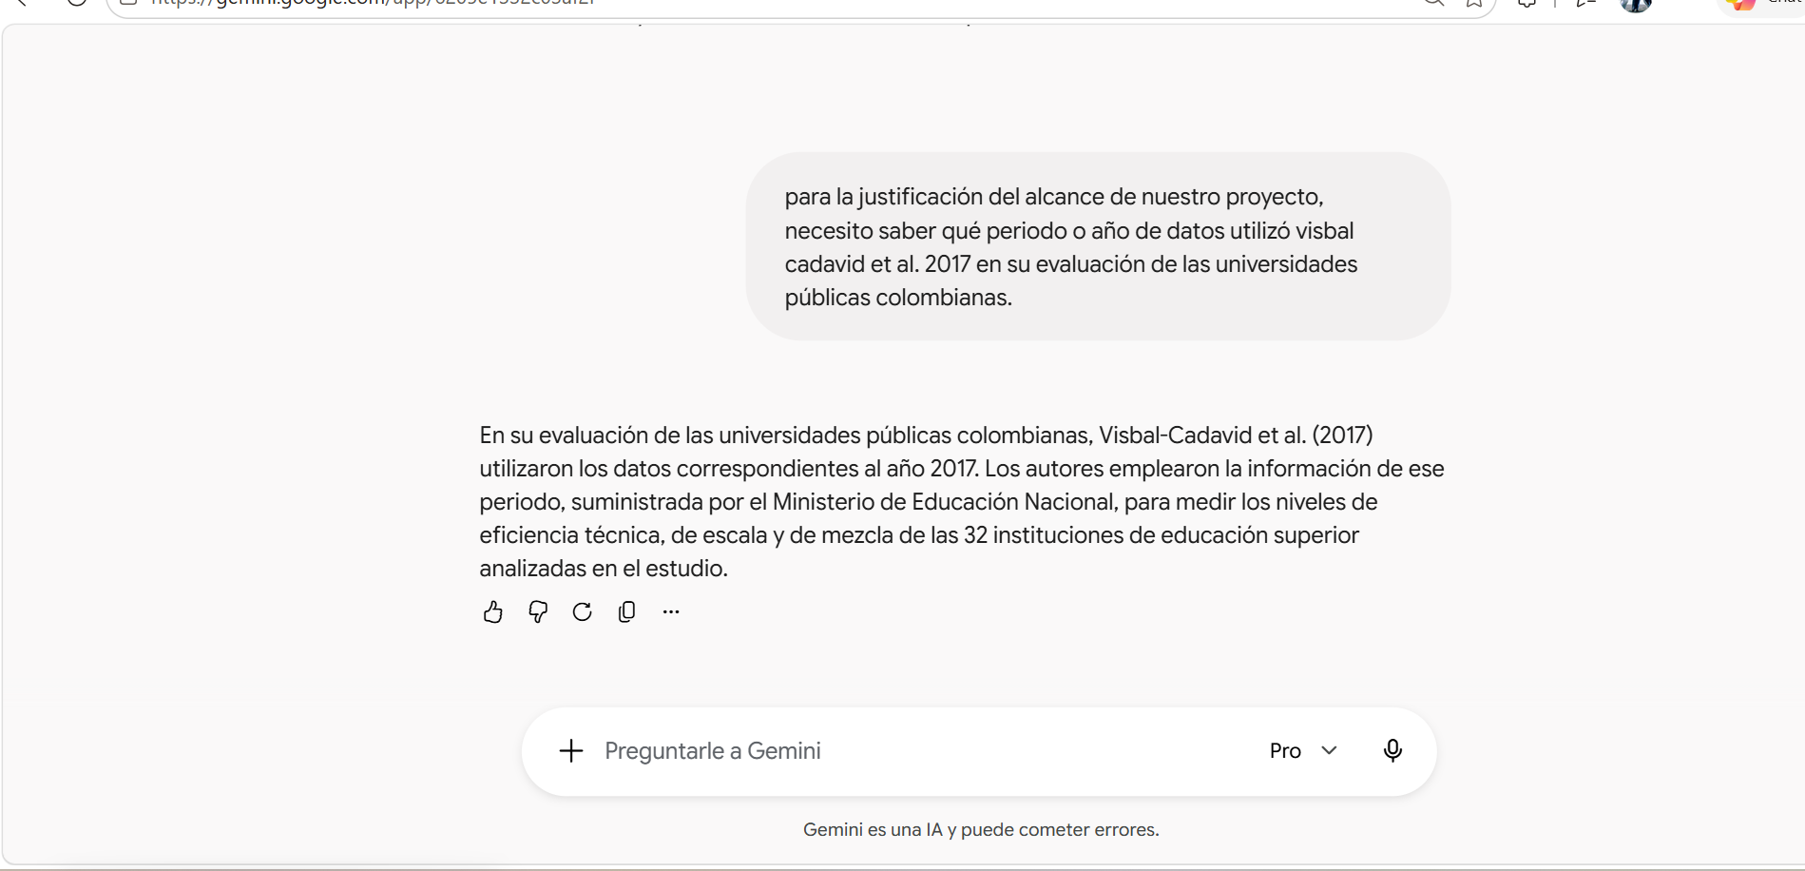

Firma: Anderson González

INVENTARIO DE FALLOS — Eduar Caicedo

Fallo 1
Herramienta: Ollama con llama3.2:3b, ejecución local en CPU, 24/09/2026.
Qué generó: al pedirle "Explica en un párrafo qué es el Análisis Envolvente de Datos", respondió que DEA significa "Evolving Data Analysis" y lo describió como un enfoque para identificar patrones en datos dinámicos y predecir su comportamiento futuro mediante aprendizaje automático.
Qué estaba mal: DEA es el Análisis Envolvente de Datos (Data Envelopment Analysis), un método formulado para medir la eficiencia de unidades de decisión (Charnes et al., 1978, p. 429). La definición generada es falsa de principio a fin, incluido el nombre de la sigla, y se refiere a la técnica central del proyecto.
Cómo lo detecté: lo leí en la respuesta mientras medía la velocidad del modelo; conozco la definición correcta por el anteproyecto.
Qué me costó: ninguno directo, porque era una prueba técnica y la respuesta no entró a ningún documento. Pero mostró, antes de construir nada, que el modelo responde de memoria con seguridad aun cuando no sabe.
Qué lo habría evitado: restringir al modelo a fragmentos recuperados del corpus con cita obligatoria; sin documentos cargados, ninguna respuesta debe tomarse como fuente.
Tipo: anclaje
Evidencia: salida de terminal del 24/09/2026, transcrita en el anexo. Comando: ollama run llama3.2:3b --verbose "Explica en un párrafo qué es el Análisis Envolvente de Datos". Estadísticas: 25,1 s en total, 8,35 tokens/s, 172 tokens generados.
Firma: Eduar Caicedo

Fallo 2
Herramienta: sistema propio de prueba (vía propia): extracción con pdfplumber, embeddings bge-m3, índice Chroma y generación con llama3.2:3b servido con Ollama, 28/09/2026.
Qué generó: ante la pregunta "¿Qué eficiencia promedio en cobertura reporta Galvis-Aponte?", respondió: "Según Galvis-Aponte (2015, p. 16), la eficiencia promedio en cobertura reportada es del 90%".
Qué estaba mal: el Cuadro 2 del artículo reporta 63,43 (p. 89). El fragmento con ese cuadro estaba entre los cinco que el propio sistema recuperó y le entregó al modelo: la búsqueda funcionó, pero la redacción no se ciñó al fragmento. Además, la página citada sí correspondía a un fragmento recuperado, así que una validación de "la cita existe" no lo habría detectado.
Cómo lo detecté: comparando la respuesta con la respuesta conocida, verificada a mano en la fila T01 de la tabla de trazabilidad.
Qué me costó: la respuesta no entró a ningún documento, pero decidió el descarte de la vía propia: el sistema no cumplió la condición de responder solo con las fuentes.
Qué lo habría evitado: un modelo de generación con más capacidad, o una verificación automática que compare cada cifra de la respuesta con las cifras de los fragmentos recuperados.
Tipo: anclaje
Evidencia: salida de terminal del 28/09/2026. Comando: python responder.py indice "que eficiencia promedio en cobertura reporta Galvis-Aponte". Salida previa de consultar.py con el Cuadro 2 en primera posición (distancia 0,268).
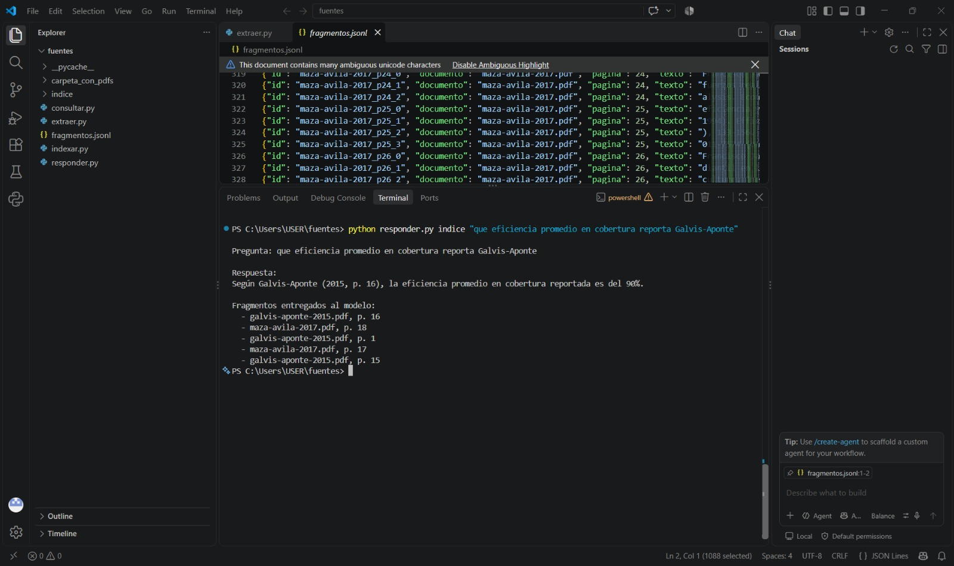
Firma: Eduar Caicedo
Fallo 3
Herramienta: Claude (Anthropic), generación del script extraer.py, septiembre de 2026.
Qué generó: un script de extracción que registra, para cada fragmento, el número de página secuencial del archivo PDF.
Qué estaba mal: ese número no es la página impresa del artículo. En Galvis-Aponte (2015), que empieza en la página 75 de la revista, el Cuadro 2 quedó registrado como "p. 15", cuando en la publicación es la 89. Las páginas que citaba el sistema no coincidían con las de la tabla de trazabilidad ni con las que aparecen impresas en los artículos.
Cómo lo detecté: al probar la búsqueda, el sistema devolvió el Cuadro 2 en la página 15, y la fila T01 lo tenía en la 89.
Qué me costó: tiempo de revisión. De haberse elegido la vía propia, todas sus citas habrían señalado páginas que no existen en la versión impresa.
Qué lo habría evitado: especificar al pedir el script que la página debía ser la impresa, o registrar el desplazamiento de cada documento y verificar al menos una cita contra el PDF antes de indexar.
Tipo: herramientas
Evidencia: salida de consultar.py del 28/09/2026 (galvis-aponte-2015.pdf, p. 15) frente a la fila T01 (p. 89); código de extraer.py.
Firma: Eduar Caicedo
